2025年度《学生管理手册》《学生证》
及教学工作页等资料印刷采购项目

询

价

文

件

采购人： 广西交通技师学院

2025年11月21日
第一章 询价公告
广西交通技师学院（采购人名称）就 2025年度《学生管理手册》《学生证》及教学工作页等资料印刷 项目组织询价采购。
一、采购项目概况
序号 | 服务名称 | 服务内容及标准要求 | 数量 | 单位 | 备注
1 | 学生管理手册 | 1.封面：139*208mm，正反封面彩色铜版纸150g，单面彩色印刷，浅色、冷色系，供应商负责设计符合要求的封面。  2.内页：139*208mm，80g双胶印刷纸230页（±10）双面黑白印刷，内文排版后按要求多次输出校对稿样并在要求的时间内修改，直至定稿，并按照要求印刷样板，经采购人确定后进行印刷。  3.装订方式：上胶水和上线。  4.交货时间：在定稿后一周之内送达指定地点，供应商同时提供可编辑全书的电子文档。  5.报价：含封面、封底、内页、排版设计、输出校对稿、印刷、运输及税费等，交货按要求送达采购人指定地点。 | 5700 | 本
2 | 学生证（6年制） | 外观：长7cm,高10cm  封面：厚度1MM，红底，印有学校名称“广西交通技师学院”和“学生证”字体行楷，和学校LOGO  封底：厚度1MM，纯红色，无图案无字  样式详见附件。 | 6000 | 本 | 需提供同等质量样品（未经设计的即可）
3 | 《广西交通技师学院2024年部门决算》 | 页数：170P/A4；封面、封底规格：皮纹天蓝色/230克；内页规格：白色/80克/双面/黑白。装订方式：上胶水和上线。内文排版后按要求多次输出校对稿样并在要求的时间内修改，直至定稿，经采购人确定后进行印刷。 | 3 | 本 | 待定  稿后  印刷
4 | 《广西交通技师学院2025-2027中期财政规划》 | 页数：30P/A4；封面、封底规格：皮纹桔红色/230克；内页规格：白色/80克/双面/黑白。装订方式：上胶水和上线。内文排版后按要求多次输出校对稿样并在要求的时间内修改，直至定稿，经采购人确定后进行印刷。 | 3 | 本 | 待定  稿后  印刷
5 | 《广西交通技师学院2025年部门预算》 | 页数：约130P/A4；封面、封底规格：皮纹桔红色/230克；内页规格：白色/80克/双面/黑白。装订方式：上胶水和上线。内文排版后按要求多次输出校对稿样并在要求的时间内修改，直至定稿，经采购人确定后进行印刷。 | 3 | 本 | 待定  稿后  印刷
6 | 《建材》上 工作页 | 普通A4纸单面，15页，黑白打印，纸张克重80g或以上 | 150 | 本 | 待定  稿后  印刷
7 | 《建材》下 工作页 | 普通A4单面，12页，黑白打印，纸张克重80g或以上 | 150 | 本 | 待定  稿后  印刷
8 | 《公路工程检测技术》工作页 | 普通A4单面，16页，黑白打印，纸张克重80g或以上 | 100 | 本 | 待定  稿后  印刷
9 | 《建筑材料》 高职班 | 普通A4单面，15页，黑白打印，纸张克重80g或以上 | 100 | 本 | 待定  稿后  印刷
10 | 《亚龙YL-235A实训指导书》 | 普通A4双面，77页，黑白打印，纸张克重80g或以上 | 20 | 本 | 待定  稿后  印刷
11 | 公路工程计量与支付 | 普通A4双面，102页，黑白打印，纸张克重80g或以上 | 100 | 本 | 待定  稿后  印刷
12 | 《道路工程检测技术》技师班 | 普通A4单面，24页，黑白打印，纸张克重80g或以上 | 100 | 本 | 待定  稿后  印刷
13 | 工程测量竞赛指南 | 封面使用铜版纸，除封面外其他页双面打印，A4纸，47页，黑白打印，纸张克重80g或以上 | 200 | 本 | 待定  稿后  印刷
14 | 《路桥施工图识读工作页》 | 普通A4双面，81页，黑白打印，纸张克重80g或以上 | 200 | 本 | 待定  稿后  印刷
备注：供应商对产品的设计需经采购人审核，并在要求的时间内修改，直至定稿，经采购人确定后投入生产。每一项报价均包含送货上门费、设计费、印刷费、杂费、人工费、材料费、差旅费、交通费、依法应交纳税金等费用，采购人不再支付任何费用，供应商按上表逐项进行报价。

1.六年制学生证样式
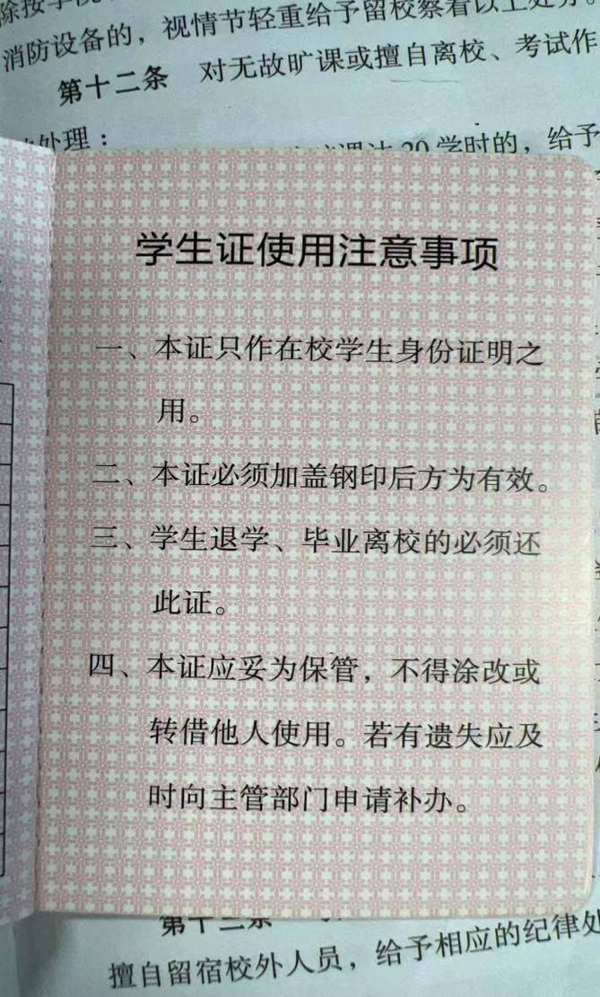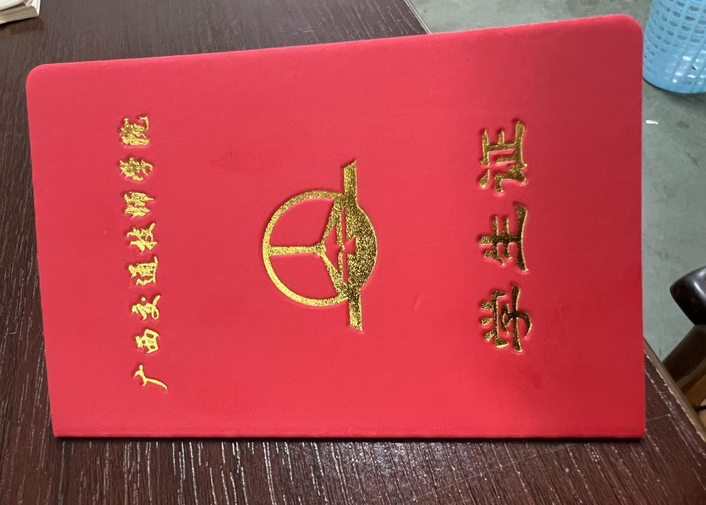

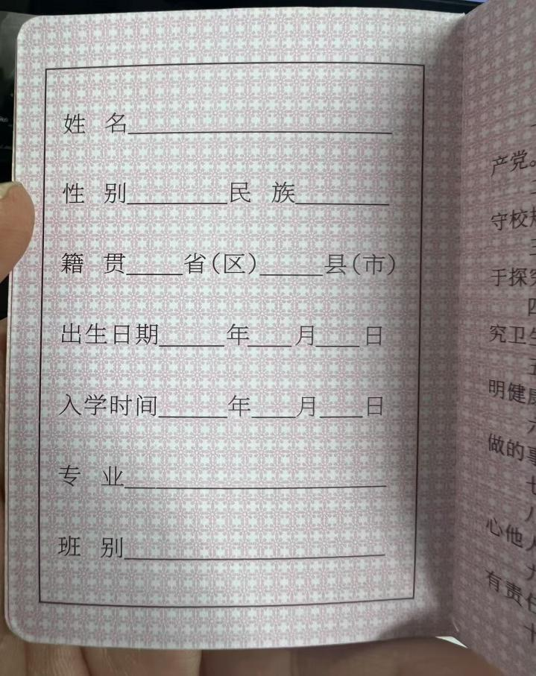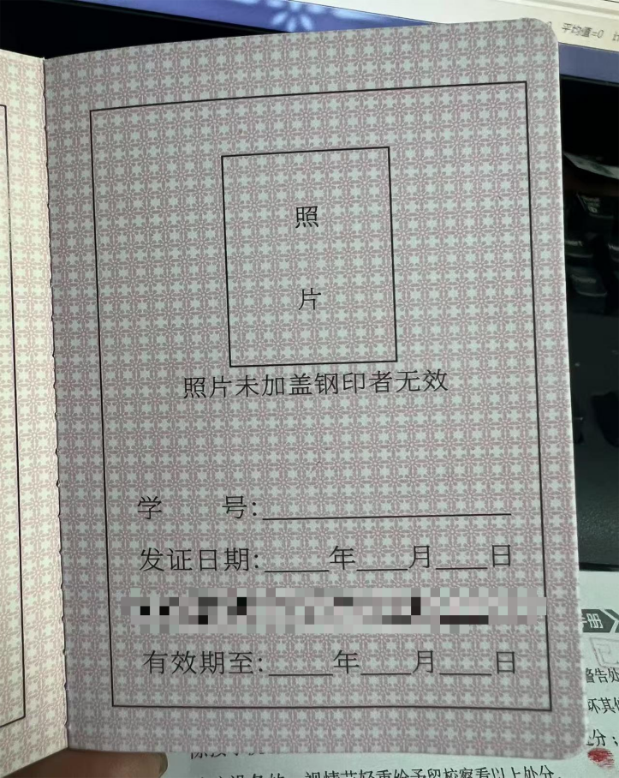

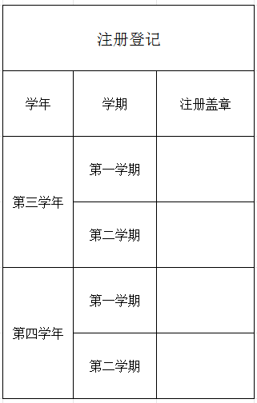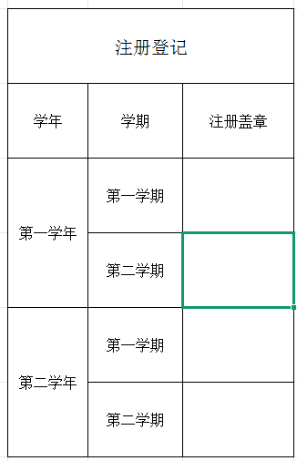

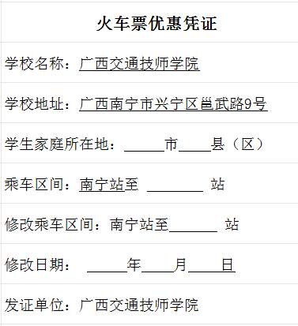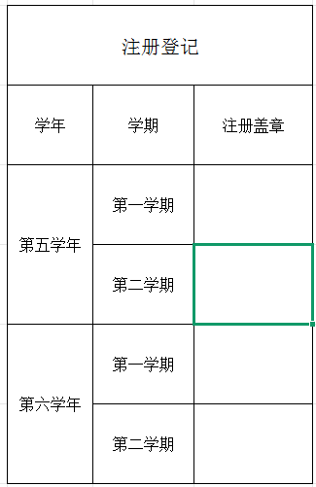

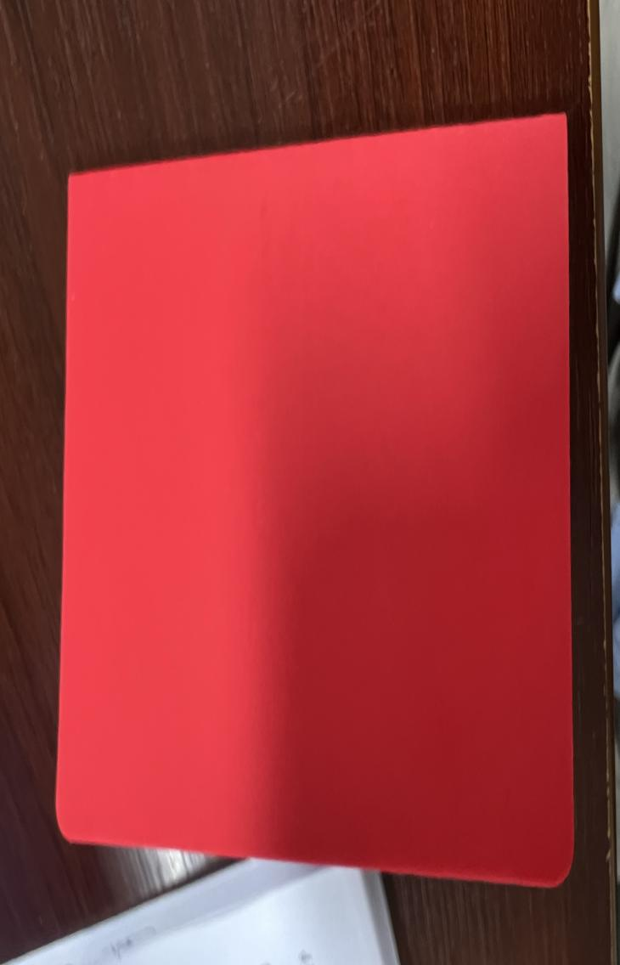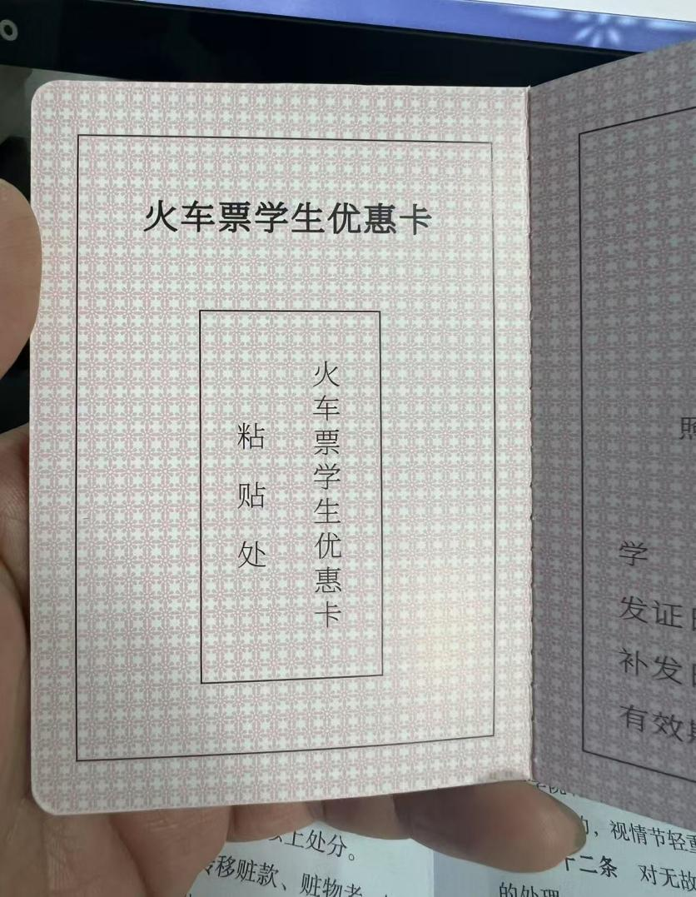

二、供应商参加本次采购活动应具备下列条件
（一）一般要求：自治区本级预算单位印刷服务入围定点采购供应商
（二）其他要求： 无
三、询价文件要求
（一）资格证明文件内容（递交响应文件时提供各一份）：
1.法定代表人授权委托书（格式详见第四章，加盖公章）；
2.被授权人身份证（复印件加盖公章，须提交原件备查）；
3.营业执照（复印件加盖公章）。
（二）报价文件内容：
1.资格证明文件（加盖公章）；
2.报价表（格式详见第四章，加盖公章）；
3.服务承诺书（加盖公章）。
（三）报价文件装订及密封要求：
报价文件用A4纸打印，一式二份，密封后须在封口处加盖公章，并在封面上注明投标项目。
本项目不接受电子投标、快递（闪送）文件，逾期送达、未送达指定地点、或未密封的投标文件，不予受理。
四、递交询价响应文件的截止时间及地点
询价文件递交的截止时间：2025年 11月28日10点00分，地点： 南宁市兴宁区邕武路9号，广西交通技师学院综合楼1520室 。
五、开标时间及地点
2025年 11 月 28日10:00，在 广西交通技师学院邕武校区综合楼1520室 评标，如有变动，另行通知。
六、评标方式和评标结果
（一）采购人选取学院评审库中的评审专家和需求部门代表组成评标小组，对响应人的资格和符合性进行审查，按照经评审的最低投标价法确定中标候选单位。
经评审的最低投标价法是指评标小组对满足采购文件实质要求的报价文件，按照经评审的报价由低到高的顺序推荐中标候选人，但投标报价低于其成本的除外。经评审的报价相等时，投标报价低的优先；投标报价也相等的，由评标小组自行确定。
1.在报价（单价合理）、资格、商务及技术性审查均满足的情况下，排名第一名的响应人为第一成交候选人，排名第二名的响应人为第二成交候选人。排名第一的成交候选人放弃成交、或因不可抗力提出不能履行合同的，采购人可以确定排名第二的成交候选人为成交人，以此类推。
（1）总报价超过采购预算金额的视为无效。
（2）涉及到《自治区本级行政事业单位日常办公设施配置标准》（桂财资〔2014〕10号）中的设施设备时，单价超价格上限标准的，视为无效。
（3）评标小组可以书面方式或打电话要求报价人对报价文件中含义不明确、对同类问题表述不一致或者有明显文字和计算错误的内容作必要的澄清、说明或补正。报价有算术错误的，评标小组按以下原则对报价进行修正，修正的价格经投标人确认后具有约束力。报价人不接受修正价格的，其报价作废标处理。
①报价文件中的大写金额与小写金额不一致的，以大写金额为准；
②总价金额与依据单价计算出的结果不一致的，以单价金额为准修正总价，但单价金额小数点有明显错误的除外。
（4）评标小组根据询价文件，审查报价文件是否存在下列重大偏差，若存在，其报价文件视为无效。
①报价文件没有报价人授权代表签字和加盖公章；
②报价文件载明的项目完成期限超过采购文件规定的期限；
③明显不符合技术规格、技术标准的要求；
④报价文件载明的货物包装方式、检验标准和方法等不符合采购文件的要求；
⑤报价文件附有采购人不能接受的条件；
⑥不符合采购文件中规定的其他实质性要求。
（二）采购人在开标后1个工作日内，按照评标过程中推荐的中标候选单位顺序，确定中标侯选人。
（三）中标公示期为1个工作日，公示期满无异议，双方协商签订合同。
七、公告发布
本项目询价公告和成交公示在 广西交通技师学院官网 上发布。
八、联系方式
采购人（全称）： 广西交通技师学院
地址：南宁市兴宁区邕武路9号
联系人：李老师
联系电话：0771-3393443
我院纪检监察室监督电话：0771-3851601

广西交通技师学院
2025年11月21日
第二章 询价须知
序号 | 条款名称 | 说明和要求
1 | 采购人 | 名 称： 广西交通技师学院  地 址： 南宁市兴宁区邕武路9号
2 | 采购项目名称 | 2025年度《学生管理手册》《学生证》  及教学工作页等资料印刷采购
3 | 资金来源 | 部门年度预算
4 | 预算金额 | 37540元
5 | 采购方式 | 询价
6 | 服务期限/供货周期 | 合同签订后7个工作日内供货，售后期限1年
7 | 质量要求 | 按询价公告要求提供各项服务
8 | 联合体 | □ 接受； 不接受
9 | 响应人对询价文件提出质疑的时间 | 自询价文件公布时间起的三个工作日内
10 | 分包 | 不允许；□允许
11 | 构成询价文件的其他文件 | 询价文件的澄清、修改书及有关补充通知为询价文件的有效组成部分
12 | 询价响应文件份数 | 2 份

第三章 合同条款及格式
(由政采云系统自动生成政府采购项目合同)

广西壮族自治区政府采购合同
合同名称： 关于印刷服务的框架协议合同 合同编号：
采购单位（甲方）： 广西交通技师学院 住 所： 南宁市邕武路9号
供 应 商（乙方）：
住 所： 签订合同地点： 广西南宁市 签订合同时间：
合同使用说明：本合同文本为框架协议采购第二阶段采购人与入围供应商签订具体合同时使用。

采购合同文本
合同编号：
采购单位（甲方）采 购 计 划 号 ：

序号 | 采购计划文号 | 采购目录 | 数量 | 预算资金 | 资金来源性质 | 资金支付方式
1 |  | 其他印刷服务 |  |  | 一般公共预算 资金 | 授权支付

供 应 商（乙方）
签 订 地 点 签 订 时 间
根据《中华人民共和国政府采购法》、《中华人民共和国民法典》等法律、法规规定，按照并严格遵循自治区本级及南宁市本级预算单 位印刷服务框架协议采购的征集文件、响应文件、印刷服务框架协议， 甲乙双方签订本合同。

一、印刷服务项目、价格

序 号 | 采购计划文号 | 商品名称 | 品牌 | 型号 | 配置要求 | 采购数 量 | 单位 | 成交单价
1 | 广西政采 | 自治区本级及南宁市本级预算单位印刷服务 | - | - | - | 1 | 件 | 0.00
合同总价（元）
合同总价（大写）

增值服务项具体商品明细

序号 | 增值服务项 | 增值服务项商品明细
1 | 增值服务（1） | 学生管理手册 1.封面：139*208mm，正反封面彩色铜版纸150g，单面彩色印刷，浅色、冷色系，供应商负责设计符合要求的封面。2.内页：139*208mm，80g双胶印刷纸230页（±10）双面黑白印刷。3.装订方式：上胶水和上线。 5700本
2 | 增值服务（2） | 学生证（6年制） 外观：长7cm,高10cm 封面：厚度1MM，红底，印有学校名称“广西交通技师学院”和“学生证”字体行楷，和学校LOGO封底：厚度1MM，纯红色，无图案无字 6000本
3 | 增值服务（3） | 《广西交通技师学院2024年部门决算》 页数：170P/A4；封面、封底规格：皮纹天蓝色/230克；内页规格：白色/80克/双面/黑白。装订方式：上胶水和上线。3本
4 | 增值服务（4） | 《广西交通技师学院2025-2027中期财政规划》 页数：30P/A4；封面、封底规格：皮纹桔红色/230克；内页规格：白色/80克/双面/黑白。装订方式：上胶水和上线。3本
5 | 增值服务（5） | 《广西交通技师学院2025年部门预算》 页数：约130P/A4；封面、封底规格：皮纹桔红色/230克；内页规格：白色/80克/双面/黑白。装订方式：上胶水和上线。3本
6 | 增值服务（6） | 《建材》上工作页等9项 普通A4纸单面，黑白打印，纸张克重80g或以上，共389页 ，1120本。

合同总价：（大写） ，（小写） 元。

二、付款方式
1.付款方式： 实行国库集中支付改革的单位： 甲方应根据采购计划确认的资金支付方式，按规定将印刷费用全部支付（或申请支付） 给乙方。其中确认“ 财政直接支付方式” 的， 甲方应在印刷品验收合格后【 30 】个工作日内， 向财政国库支付机构提出申请 支付令、办理国库支付手续，财政国库支付机构应在规定时间内（不计入甲方付款期限），将印刷费用支付给乙方；确认“ 财政授权支付或单位自行支付方式” 的， 由甲方在印刷品验收合格后【 30 】个工作日内自行将印刷费用支付给乙方。
2 .未实行国库集中支付改革的单位： 由甲方在印刷品验收合格后【 30 】个工作日内自行将印刷费用支付给乙方。
3. 甲方付款前，乙方应向甲方开具等额有效的增值税发票， 甲方未收到发票的，有权不予支付相应款项直至乙方提供合格 发票，并不承担延迟付款责任。发票认证通过是付款的必要前提之一。

三、服务条款
具体内容见印刷服务单。
甲方（章）  年 月 日 | 乙方（章） | 2025 年 4 月 14 日
通讯地址： 南宁市邕武路9号 | 通讯地址：
法定代表人： | 法定代表人：
委托代理人： | 委托代理人：
电话： | 电话：
开户银行： | 开户银行：
账号： | 账号：
邮政编码： | 邮政编码：
经办人： |  | 年 月 日

附件：
印刷服务单
（2025年度《学生管理手册》《学生证》及教学工作页等资料印刷）
1.印刷内容
序号 | 产品名称 | 型号规格 | 单价 （元） | 数量 | 金额 （元）
1 | 学生管理手册 | 1.封面：139*208mm，正反封面彩色铜版纸150g，单面彩色印刷，浅色、冷色系，供应商负责设计符合要求的封面。  2.内页：139*208mm，80g双胶印刷纸230页（±10）双面黑白印刷，内文排版后按要求多次输出校对稿样并在要求的时间内修改，直至定稿，并按照要求印刷样板，经采购人确定后进行印刷。  3.装订方式：上胶水和上线。  4.交货时间：在定稿后一周之内送达指定地点，供应商同时提供可编辑全书的电子文档。  5.报价：含封面、封底、内页、排版设计、输出校对稿、印刷、运输及税费等，交货按要求送达采购人指定地点。 |  | 5700
2 | 学生证（6年制） | 外观：长7cm,高10cm  封面：厚度1MM，红底，印有学校名称“广西交通技师学院”和“学生证”字体行楷，和学校LOGO  封底：厚度1MM，纯红色，无图案无字  样式详见附件。 |  | 6000
3 | 《广西交通技师学院2024年部门决算》 | 页数：170P/A4；封面、封底规格：皮纹天蓝色/230克；内页规格：白色/80克/双面/黑白。装订方式：上胶水和上线。内文排版后按要求多次输出校对稿样并在要求的时间内修改，直至定稿，经采购人确定后进行印刷。 |  | 3
4 | 《广西交通技师学院2025-2027中期财政规划》 | 页数：30P/A4；封面、封底规格：皮纹桔红色/230克；内页规格：白色/80克/双面/黑白。装订方式：上胶水和上线。内文排版后按要求多次输出校对稿样并在要求的时间内修改，直至定稿，经采购人确定后进行印刷。 |  | 3
5 | 《广西交通技师学院2025年部门预算》 | 页数：约130P/A4；封面、封底规格：皮纹桔红色/230克；内页规格：白色/80克/双面/黑白。装订方式：上胶水和上线。内文排版后按要求多次输出校对稿样并在要求的时间内修改，直至定稿，经采购人确定后进行印刷。 |  | 3
6 | 《建材》上工作页 | 普通A4纸单面，15页，黑白打印，纸张克重80g或以上 |  | 150
7 | 《建材》下工作页 | 普通A4单面，12页，黑白打印，纸张克重80g或以上 |  | 150
8 | 《公路工程检测技术》工作页 | 普通A4单面，16页，黑白打印，纸张克重80g或以上 |  | 100
9 | 《建筑材料》高职班 | 普通A4单面，15页，黑白打印，纸张克重80g或以上 |  | 100
10 | 《亚龙YL-235A实训指导书》 | 普通A4双面，77页，黑白打印，纸张克重80g或以上 |  | 20
11 | 公路工程计量与支付 | 普通A4双面，102页，黑白打印，纸张克重80g或以上 |  | 100
12 | 《道路工程检测技术》技师班 | 普通A4单面，24页，黑白打印，纸张克重80g或以上 |  | 100
13 | 工程测量竞赛指南 | 封面使用铜版纸，除封面外其他页双面打印，A4纸，47页，黑白打印，纸张克重80g或以上 |  | 200
14 | 《路桥施工图识读工作页》 | 普通A4双面，81页，黑白打印，纸张克重80g或以上 |  | 200
合同总价：（大写） ，（小写） 元。

2.印刷质量要求
（1）乙方应确保印刷品符合经甲方确认的样稿（如有）要求，印刷文本须明晰，内容正确，材质无误，纸张平滑，墨色均匀，尺寸正确等。
（2）除上述约定外，印刷质量还应符合现行国家新闻出版行业有关质量标准；样稿（如有）与国家/行业标准要求不一致时，以要求较高者为准。
3.印刷品包装要求
（1）印刷品的包装要求： 牛皮纸包装，外包装上应贴统一的标识，标识内容包括印刷品名称、毛重/净重、数量等。
（2）乙方提供的印刷品必须严格按照上述要求进行包装，并应根据印刷品的特性采取防潮、防雨、防锈等保护措施，确保印刷品适于长途运输和反复装卸。
（3）印刷品包装不符合约定的，甲方有权拒收，由此产生的一切费用均由乙方承担。
4.印刷品交付与验收
（1）交付：乙方应按本合同约定的时间将印刷成品送至甲方指定地点，运费由 （乙） 方承担。
交货期： 合同签订后7个工作日内交货
收货人： 张丽华 ， 联系方式： 18377335738 ，收货数量： 一批
（2）验收：按照本合同约定及甲方要求进行验收。交付的印刷成品不符合交货要求的，甲方有权拒收，由此造成乙方逾期交货的，乙方应承担违约责任。
（3）本合同项下印刷品损毁、灭失的风险，自印刷品验收合格之日起由甲方承担。
5.知识产权及保密
（1）印刷所用图片、标志与文字素材等若由甲方提供的，知识产权归甲方所有；本合同项下乙方提交的所有工作成果（包括各类纸质文档、电子文档及其他交付物)，其知识产权属甲方所有。未经甲方书面同意，乙方不得以任何方式向第三方提供或擅自使用（为实现本合同目的而使用的除外）。违反前述约定的，乙方应向甲方支付合同总价【30%】元违约金；违约金不足以弥补甲方损失的，乙方还应负责赔偿。
（2）乙方保证，其交付的工作成果不存在侵犯任何第三方知识产权的情况。如因乙方交付的工作成果引起任何知识产权争议，均由乙方负责解决并承担相应法律责任；若由此造成甲方损失的，乙方应负责赔偿。
（3）乙方对甲方所委托的印刷内容及履行本合同过程中所获悉的属于甲方的且无法自公开渠道获得的文件及资料，应负保密义务，非经甲方书面同意，不得擅自利用或对外发表或披露，否则应赔偿甲方全部损失。保密期限自乙方接收或知悉甲方信息资料之日起至该信息资料公开之日或甲方书面解除乙方保密义务之日止。
6.违约责任
（1）乙方交付的印刷品质量、数量、规格不符合合同约定的，甲方同意接受的，应酌减印刷费；甲方不同意接受的，乙方应负责重新印刷，并承担逾期交付的违约责任。乙方违反本合同约定，未能按时交付或交付不符合约定的印刷产品的，应当向甲方支付本合同金额【30%】的违约金并赔偿甲方的全部损失。
（2）乙方未能按时交付印刷品的，每逾期一日，应按印刷费用总额的【3】‰支付甲方违约金；逾期【3】日以上的，甲方有权解除合同并要求乙方按前述标准支付违约金。
（3）乙方擅自销售、接受第三人委托加印本合同项下印刷品的，应停止侵权，并赔偿甲方因此受到的损失。
（4）乙方擅自将印刷业务全部或部分转让给第三方的，甲方有权解除合同并要求乙方按印刷费用总额的【30】%支付违约金。
（5）因任何一方的违约行为引起诉讼的，由违约方承担守约方为实现债权而产生的全部费用（包括但不限于律师费、诉讼费、调查费、公告费、复印费、申请保全费、诉讼保全保险费、申请执行费、交通费、差旅费、评估费、鉴定费、证人出庭费用、协助执行悬赏费等费用）。
（6）甲乙双方同意把本合同中双方的地址及电子邮箱作为法院送达的判决书、裁定书、调解书和各类诉讼文书材料、裁判文书及双方送达各类文书的地址，双方一致同意法院电子送达各类诉讼文书材料，如有变更的，变更一方须于在变更后的三个工作日内书面通知对方，否则，法院及任何一方向原地址进行送达各类文书材料无论是否收到均视为有效送达，由此产生的后果由变更方自行承担。
7.法律适用与争议解决
（1）本合同的订立、解释、履行及争议解决，均适用中华人民共和国法律。
（2）本合同履行过程中发生争议的，甲乙双方应友好协商；协商不成的，任何一方可向甲方所在地人民法院起诉。
8.合同生效及其他
（1）印刷服务采购项目招标文件、投标文件、印刷服务入围协议是本合同不可分割的组成部分，本合同未尽事宜从其规定。
若本合同约定与前述文件约定不一致的，按照下列顺序予以解释:
①本合同履行过程中双方签署的变更或补充协议(如有)；
②本合同；
③印刷服务入围协议；
④投标文件；
⑤其他合同文件。
（2）本合同经甲乙双方盖章后生效。合同内容如遇国家法律、法规及政策另有规定的，从其规定。
（3）本合同一式两份，甲乙双方各执一份，具有同等法律效力。(以下无正文)

甲方（章）  年 月 日 | 乙方（章）  年 月 日
通讯地址： | 通讯地址：
法定代表人： | 法定代表人：
委托代理人： | 委托代理人：
电话： | 电话：
开户银行： | 开户银行：
账号： | 账号：

第四章 响应文件格式

一、法定代表人授权委托书
致： 广西交通技师学院 （采购人名称）：
本人 （姓名） 系 （响应人全称）的法定代表人，现授权委托 （被委托人姓名、职务）为我公司代理人，以本公司的名义参加 （项目名称） 询价活动。代理人在询价活动过程中所签署的一切文件和处理与之有关的一切事务，均为代表本公司的行为，与本人的行为具有同等法律效力。本公司将承担代理人行为的一切法律责任和后果。
代理人无转委托权，特此委托。

代理人： （签字）性别： 年龄：
身份证号码：
响应人（盖章）：
法定代表人（签字或盖章）：
授权委托日期： 年 月 日

注：1、附法定代表人及委托代理人身份证复印件并加盖单位公章。
2、响应人的法定代表人直接参加询价活动的，不提供授权书。
二、报价表
(以项目实际情况编制）
2025年度《学生管理手册》《学生证》
及教学工作页等资料印刷报价表
序号 | 服务名称 | 服务内容及标准、要求 | 数 量 | 单 位 | 单 价  （元） | 总 价  （元） | 备注
1 | 学生管理手册
2 | 学生证（6年制） |  |  |  |  |  | 需提供同等质量样品（未经设计的即可）
3 | 《广西交通技师学院2024年部门决算》 |  |  |  |  |  | 待定  稿后  印刷  待定  稿后  印刷
4 | 《广西交通技师学院2025-2027中期财政规划》 |  |  |  |  |  | 待定  稿后  印刷  待定  稿后  印刷
5 | 《广西交通技师学院2025年部门预算》 |  |  |  |  |  | 待定  稿后  印刷  待定  稿后  印刷
6 | 《建材》上工作页 |  |  |  |  |  | 待定  稿后  印刷  待定  稿后  印刷
7 | 《建材》下工作页 |  |  |  |  |  | 待定  稿后  印刷  待定  稿后  印刷
8 | 《公路工程检测技术》工作页 |  |  |  |  |  | 待定  稿后  印刷  待定  稿后  印刷
9 | 《建筑材料》 高职班 |  |  |  |  |  | 待定  稿后  印刷  待定  稿后  印刷
10 | 《亚龙YL-235A实训指导书》 |  |  |  |  |  | 待定  稿后  印刷  待定  稿后  印刷
11 | 公路工程计量与支付 |  |  |  |  |  | 待定  稿后  印刷  待定  稿后  印刷
12 | 《道路工程检测技术》技师班 |  |  |  |  |  | 待定  稿后  印刷  待定  稿后  印刷
13 | 工程测量竞赛指南 |  |  |  |  |  | 待定  稿后  印刷  待定  稿后  印刷
14 | 《路桥施工图识读工作页》 |  |  |  |  |  | 待定  稿后  印刷  待定  稿后  印刷
备注：供应商对产品的设计需经采购人审核，并在要求的时间内修改，直至定稿，经采购人确定后投入生产。每一项报价均包含送货上门费、设计费、印刷费、杂费、人工费、材料费、差旅费、交通费、依法应交纳税金等费用，采购人不再支付任何费用，供应商按上表逐项进行报价。
人民币合计金额（大写）： 元整（¥ ）

三、服务承诺书
(由响应人以项目实际情况编制）

